Szczęść Boże, kochani!
Ufam, że zadania poprzedniego tygodnia nie przysporzyły Wam zbyt wiele trudności, a bardziej pozwoliły na umocnienie relacji z najbliższymi. Gdyby ktoś z Was chciał to opisać (reakcje po obejrzeniu filmu, wspólna modlitwa w domu z konkretnymi intencjami, praca nad „Słoikiem wdzięczności” i reakcje rodziców), to będzie to mile widziane i mogę to potraktować jako praca dodatkowa na ocenę (więc zachęcam).

A na ten tydzień proponuję małą powtórkę i pogłębienie wiadomości o okresie Wielkiego Postu jaki przeżywamy w Kościele, zwłaszcza z uwzględnieniem nabożeństwa Drogi krzyżowej. To, czego obecnie doświadczamy, co przeżywają inni, wpisuje się w tajemnicę cierpienia i może być zupełnie nowym spojrzeniem na mękę, której doświadczył nasz Zbawiciel – Boży Syn, Jezus Chrystus. Zatem do dzieła…

Temat: Tradycje wielkopostne a nasz czas pokuty.

Na początek zapoznaj się z prezentacją nt. Wielkiego Postu: https://prezi.com/p/suu2-bggu8sw/wielki-post/
a następnie wykonaj zadanie wpisując odpowiedzi po prawej stronie

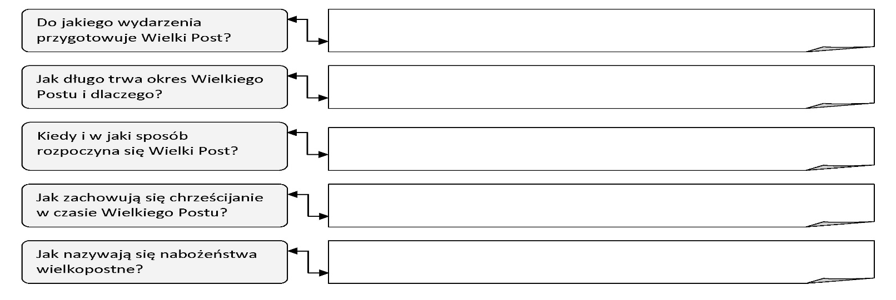

Teraz obejrzyj, co przeżywał Chrystus dźwigając krzyż naszych grzechów:
https://www.youtube.com/watch?v=fEvCT-gWHLQ

Zapoznaj się z historią nabożeństwa drogi krzyżowej:
https://silesia.edu.pl/index.php?title=Droga_Krzy%C5%BCowa

a następnie sprawdź swoje umiejętności:

https://www.jigsawplanet.com/?rc=play&pid=37dbaaa4b03b

Na koniec zobacz animację 3D jak wyglądała dawna Jerozolima i dzisiejsze miejsca związane z męką Chrystusa: https://www.youtube.com/watch?v=hS-OkMN88cM

I wykonaj 2 zadania z KARTY PRACY (ocena z pracy na lekcji). Odpowiedź prześlij na moją skrzynkę na szkolnym e-dzienniku lub zrób zdjęcie wykonanego zadania i prześlij Messengerem. Mój profil na Fb:
https://www.facebook.com/profile.php?id=1431095443

Powodzenia!
Pozdrawiam
ks.Jarek

KARTA PRACY – Religia kl. VII, lekcje 3-4

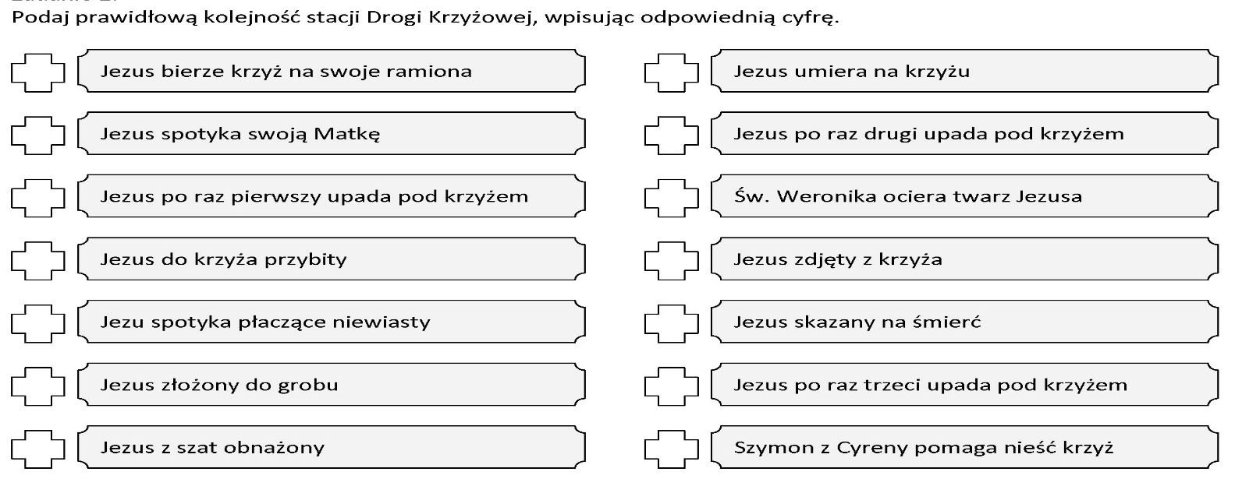

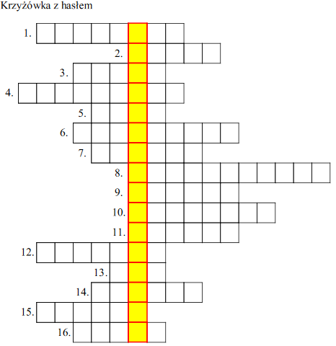

1. Potrzebne przy XI stacji
2. Krótkie spotkanie przy IV stacji
3. Skazał Jezusa na śmierć - I stacja
4. Krzyżowali Jezusa – XI stacja
5. Ukrzyżowano go razem z Jezusem
6. Spotkał Je Jezus przy VIII stacji
7. Przymuszono go do pomocy Jezusowi – V stacja
8. Ilość stacji drogi krzyżowej
9. Podzieliła krzyż Jezusa na 3 części i ofiarowała Jerozolimie, Rzymowi i Konstantynopolowi
10. Na jej chuście Jezus zostawił Swoje umęczone Oblicze – VI stacja
11. Po śmierci Jezusa powiedział „Prawdziwie, ten człowiek był Synem Bożym” – XII stacja
12. Wzgórze , na którym ukrzyżowano Jezusa – XII stacja
13. Stał pod krzyżem Jezusa – XII stacja
14. Żołnierze rzucili o nią los – X stacja
15. Nastąpiły przy III, VII i IX stacji
16. Użyczył grobu Jezusowi – XIV stacja

